Subcategoría

ODIN

**Historial del documento**

|  |  |  |  |  |
| --- | --- | --- | --- | --- |
| **Versión** | **Descripción de los cambios** | **Fecha** | **Cambiado por:** | **Revisado por:** |
| **1.0** | **Versión inicial del documento** | **26/08** |  |  |
| **1.1** | **Versión actualizada del documento** | **26/11** | **PF** |  |

Tabla de Contenidos

1 Mockups – Usuarios Internos 2

1.1 Mockups << Visualizar, crear, editar, activar, desactivar y eliminar una Subcategoría>> 2

1.2 Usuarios autorizados 2

1.3 Mockups 2

1.4 Ejemplo <Incluir subcategoría en la creación de un dataset> 8

2 casos de uso 9

2.1 Caso de uso << Visualizar, crear, editar, activar, desactivar y eliminar una Subcategoría>> 9

# Mockups – Usuarios Internos

## Mockups << Visualizar, crear, editar, activar, desactivar y eliminar una Subcategoría>>

Pantallas referidas a las acciones de visualizar, crear, editar, activar, desactivar y eliminar una Subcategoría con sus respectivas descripciones por pantalla.

## Usuarios autorizados

Los usuarios autorizados a **visualizar, crear, editar, activar, desactivar y eliminar** son:

* Usuario SuperAdministrador
* Usuario Administrador

Los usuarios autorizados a **visualizar** son:

* Usuario Invitado

## Mockups

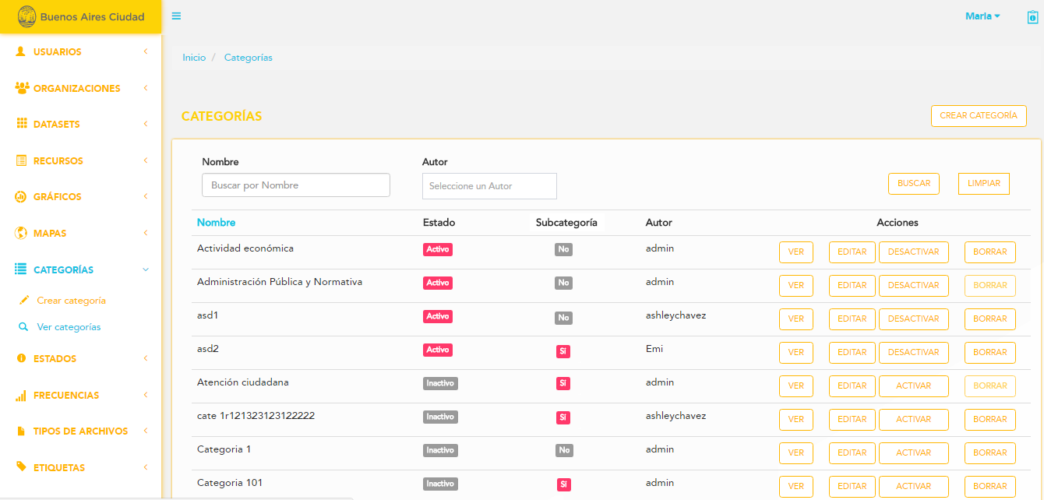**a)**

Al clickear sobre la sección “Categorías” se despliega una lista que permite elegir entre “Crear Categoría” y “Ver Categorías”.  
  
Al seleccionar la opción “Ver Categorías” el usuario podrá:

* Navegar el listado de Categorías (y subcategorías): Se visualizaran de a veinte (20) Categorías/Subcategorías (editable desde configuración) por página en un orden, por defecto, alfabético. La cantidad de páginas dependerá de la cantidad de resultados a mostrar. Además, se le permite al usuario saltar directamente a la última página o a la primera. **(mockup a)**

El listado detalla los siguientes datos:

* Nombre de la Categoría/Subcategoría
* Estado (Activa o Inactiva)
* Subcategoría: Indica si es una subcategoría.
* Autor
* Utilizar un buscador: el usuario podrá buscar una subcategoría ingresando parte o el nombre completo de la subcategoría que desea encontrar o hacerlo por Autor. Puede iniciar la búsqueda, haciendo click en “Buscar” o apretando el botón “enter”. **(mockup a)**

En caso de tratarse de un usuario SuperAdministrador/Administrador el listado ofrece, por Categoría, las siguientes acciones:

* + Ver: accede a la Categoría **(mockup c)**
  + Editar
  + Activar/desactivar (según corresponda): desactivar una Categoría requiere confirmar la acción por medio de un pop up. **Importante:** Si se desactiva una Categoría, también se desactivan las Subcategorías que dependan de la misma.
  + Borrar: Sólo se podrá borrar una categoría, si no tiene ninguna relación. **(mockup b)**

En caso de tratarse de un usuario Invitado el listado ofrece, por Categoría, las siguientes acciones:

* + Ver: accede a la Categoría **(mockup c)**

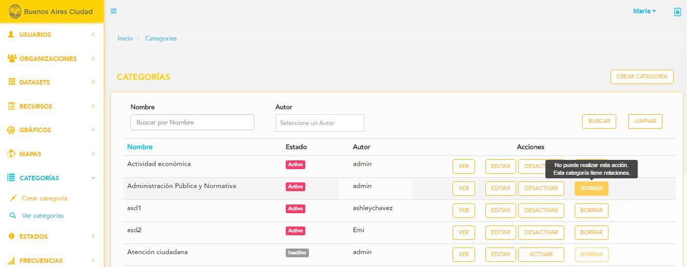**b)**

Las categorías (sean o no subcategorías) que puedan ser eliminadas, son aquellas que no tengan ninguna relación con otra entidad. En el caso de tener relaciones, el botón de borrar aparece como inactivo, y mostrará un tooltip con el mensaje correspondiente.

Al elegir la acción “Ver” se accede al detalle de los datos de la Subcategoría elegida.

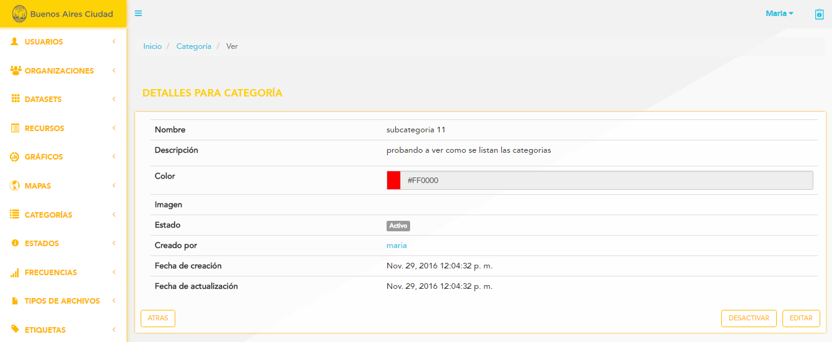**c)**

El listado detalla, por Subcategoría, los siguientes datos:

* Nombre de la Subcategoría
* Descripción
* Color
* Imagen
* Estado: Activa/Inactiva, según corresponda
* Usuario creador (hipervínculo al perfil)
* Fecha y hora de creación
* Fecha y hora de última modificación, en caso de existir.
* Categoría padre (Hipervínculo al detalle de la Categoría a partir de la cual fue creada)

Las acciones que podrá realizar son:

* Atrás: permite al usuario regresar a la pantalla anterior.
* Desactivar/Activar: permite desactivar/activar la subcategoría.
* Editar: permite editar todos los datos de la categoría.
* Ver entidades relacionadas: Se abrirá una ventana listando las entidades relacionadas con sus respectivas acciones (siempre dependiendo de los permisos de cada usuario).
* Borrar: Sólo se podrá borrar una subcategoría, si no tiene ninguna relación. En el caso que la subcategoría tenga alguna relación, el botón aparecerá inhabilitado.

**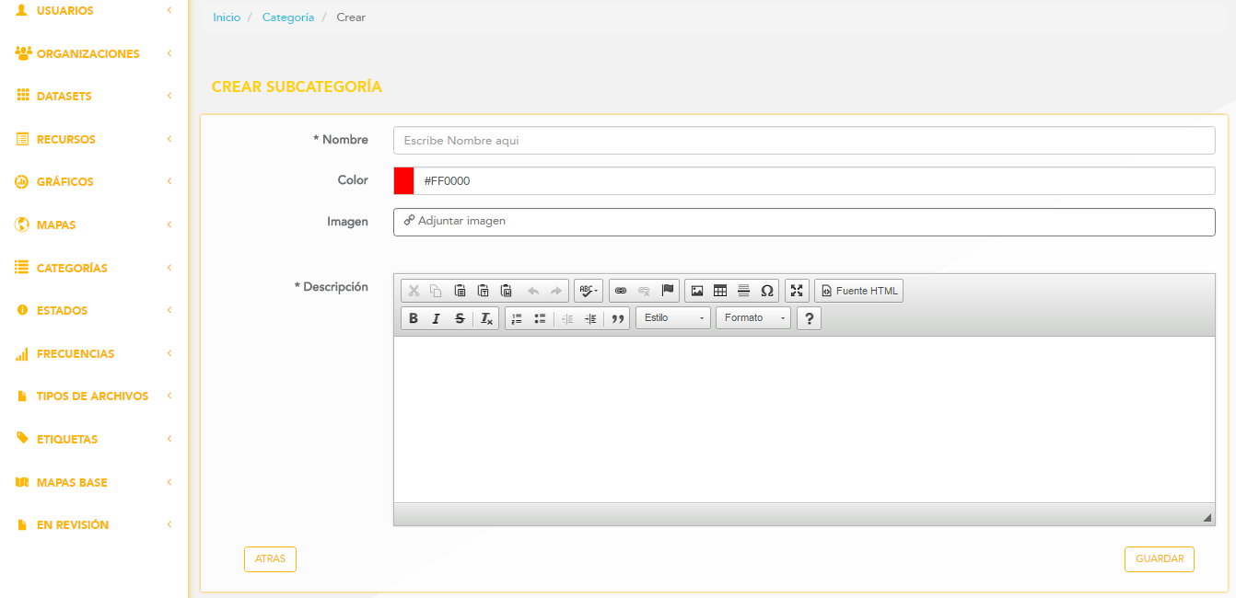  
e)**

Al clickear el botón “Crear Subcategoría” se procede a crearse la misma.

Para crear una nueva subcategoría, hay que seguir la siguiente ruta:

“Ver categorías”🡪 “Ver” la categoría a la cual se le asocia la subcategoría 🡪 “Crear Subcategoría”  
Los campos a completar son **(mockup e)**:

* Nombre
* Color
* Imagen
* Descripción

Una vez que se confirman los datos ingresados (haciendo click en el botón “Guardar”), se listan todos los datos de la Subcategoría creada.

Consideraciones:

* Los campos “Nombre” y “Descripción” son obligatorios, por ende, no pueden ser nulos.
* Al crearse la Subcategoría, se toma el id del usuario de la sesión para ser almacenado en la base. (createdBy = id de usuario creador)
* Al crearse la Subcategoría, la fecha y hora de creación se toman del sistema (Timestamp).
* La Subcategoría se crea como “Activa” (deletedAt = false)
* No puede crearse una Subcategoría cuyo nombre ya se encuentre asociado a la misma u otra Categoría. El nombre debe ser único.
* Una Subcategoría puede depender solo de una Categoría que será a partir de la cual se está creando.
* Una Categoría puede tener asociadas cero, una o más Subcategorías.

El usuario puede confirmar los cambios o cancelar la acción. De la única manera que se cambian los datos anteriormente ingresados es mediante la confirmación de la acción. Cualquier otra acción descarta las modificaciones. Si elige cancelar la acción (botón atrás), vuelve a la pantalla anterior. Si elige confirmar la acción (botón guardar), se muestra el detalle de la subcategoría.

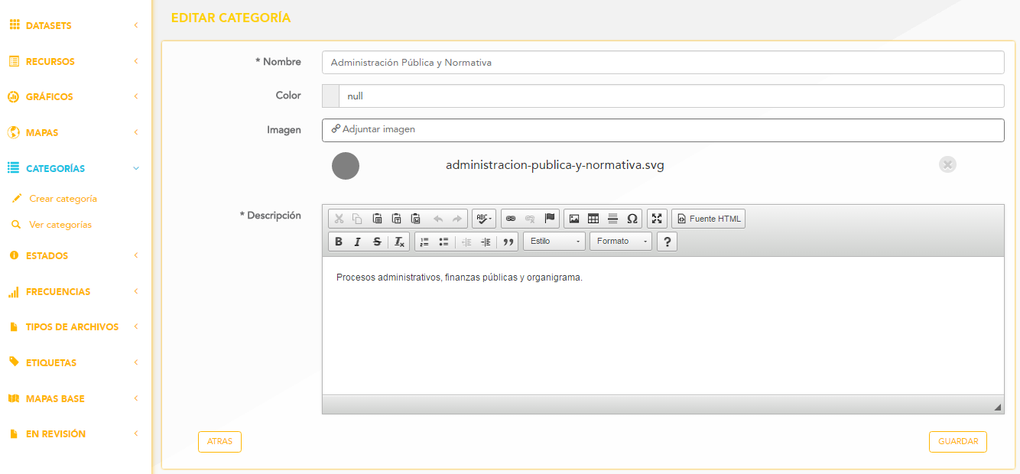**g)**  
  
Al clickear sobre la opción “Editar” se muestran en pantalla todos los campos preseteados con la información correspondiente permitiéndose la edición de los mismos.   
El usuario puede guardar los cambios o cancelar la acción. De la única manera que se cambian los datos anteriormente ingresados es mediante la confirmación de la acción. Cualquier otra acción descarta las modificaciones. Si elige cancelar la acción, vuelve a la pantalla anterior. Si elige guardar los cambios, vuelve al detalle de la subcategoría editada.

Consideraciones:

* Los campos “Nombre” y “Descripción” son obligatorios, por ende, no pueden ser nulos.
* Al modificarse la subcategoría, la fecha y hora de última modificación se toman del sistema (Timestamp) y, de existir, reemplazan la fecha y hora de la modificación anterior.

El botón “Activar/desactivar”, según corresponda, permite cambiarle el estado a la Subcategoría.

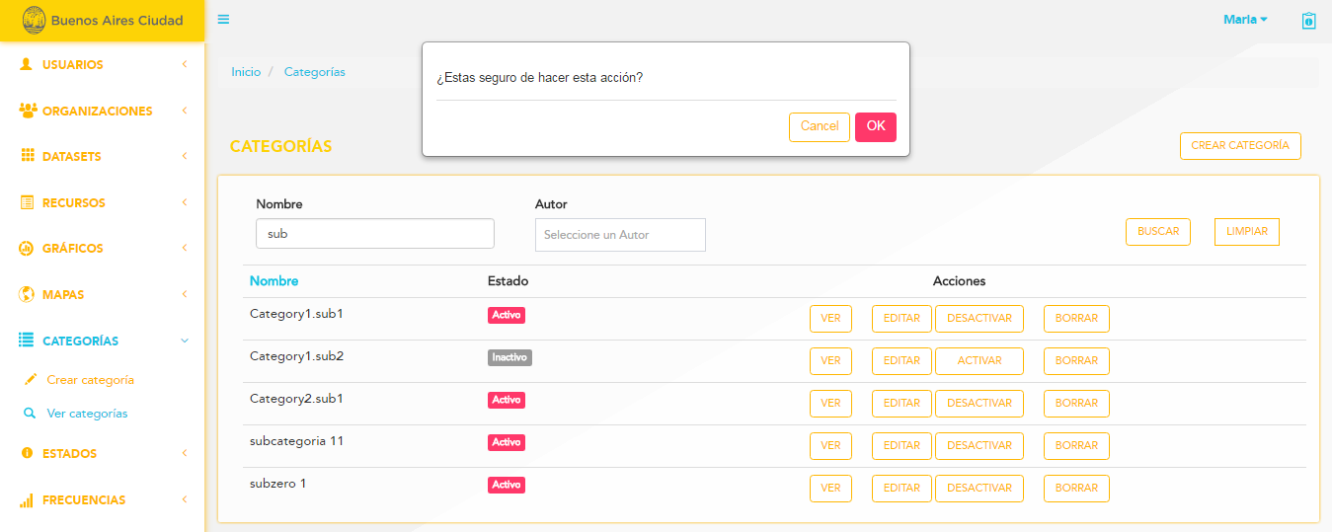**h)**

Al clickear sobre la opción “Desactivar”, un pop-up solicita que se confirme o se cancele la acción. En caso de confirmar la acción, se desactiva la Subcategoría. De la única manera en que se desactiva la Subcategoría es mediante la confirmación de la acción. Cualquier otra acción no altera la Subcategoría. Tanto si cancela la acción como si la confirma, el usuario permanece en la pantalla en que se encontraba al momento de elegir dicha opción.

En el caso de hacer click en “Activar” la subcategoría pasa al estado “activo”. Permanece en la pantalla en que se encontraba al momento de elegir dicha opción.

## Ejemplo <Incluir subcategoría en la creación de un dataset>

En la creación de un dataset, se deben completar los siguientes campos:

* Nombre del dataset
* Descripción
* Categoría (Live search)
* **Subcategoría (Live search). Se podrán agregar sólo las subcategorías que estén asociadas a la categoría anteriormente cargada. En el caso de haber completado con dos o más categorías, se podrán incluir las subcategorías relacionadas con las anteriormente mencionadas. (Mockup i)**

**En el caso de que la categoría cargada anteriormente no tenga hijos (subcategorías), el campo subcategoría desaparece.**

* Responsable
* Nota

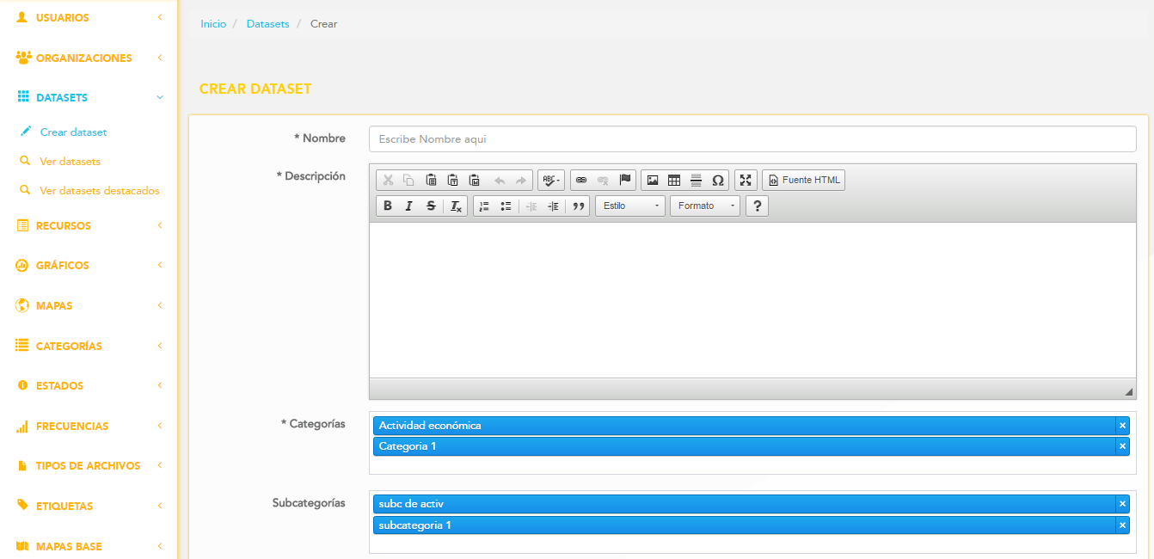**i)**

# casos de uso

## Caso de uso << Visualizar, crear, editar, activar, desactivar y eliminar una Subcategoría>>

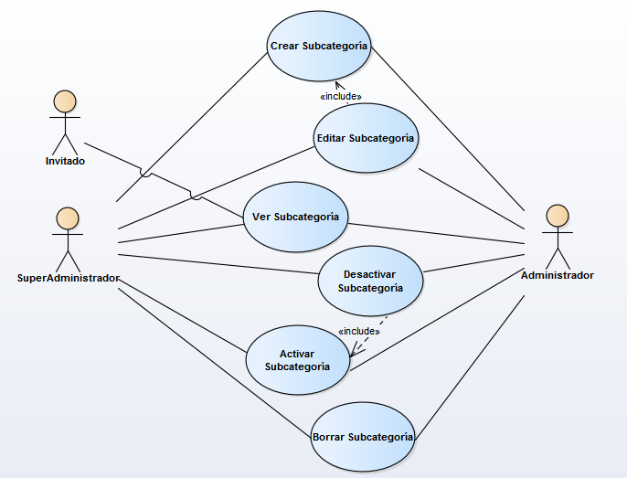

|  |  |  |  |  |
| --- | --- | --- | --- | --- |
| Caso de Uso | | | Crear Subcategoría | CU 01 |
| Descripción | | | Este caso de uso permite la creación de una nueva subcategoría que identifica a uno o más recursos. Cada subcategoría está asociada a una Categoría de la que depende | |
| Actores | | | SuperAdministrador y Administrador | |
| Requisitos Asociados | | | Sólo el SuperAdministrador y Administrador puede crear subcategorías | |
| Precondición | | | El SuperAdministrador/Administrador deben registrarse | |
| Curso Normal | | | | |
| Paso | Acción | | | |
| 1 | El SuperAdministrador/Administrador busca la categoría de la cual va a depender la nueva subcategoría. | | | |
| 2 | El SuperAdministrador/Administrador crea una nueva Subcategoría. | | | |
| 3 | El SuperAdministrador/Administrador completa todos los campos solicitados. | | | |
| 4 | El sistema debe asociar la subcategoría con su categoría padre.  La asociación se hace automáticamente cuando el usuario pone crear subcategoría dentro de una categoría. | | | |
| 5 | El sistema guarda todos los campos ingresados. | | | |
| 6 | El caso de uso finaliza cuando se completó el proceso. | | | |
| Postcondición | | La categoría fue creada y su estado es activo. | | |
| Cursos alternos o excepcionales | | | | |
| 1.1 | El SuperAdministrador/Administrador busca a través del buscador. No encuentra la categoría. El sistema muestra el correspondiente mensaje. | | | |
| 2.1 | El SuperAdministrador/Administrador no puede crear una nueva subcategoría que ya se encuentre registrada. Es decir, los nombres de las subcategorías son únicos. | | | |
| 2.2 | El SuperAdministrador/Administrador no completa los campos obligatorios. El sistema no dejará continuar el proceso, mostrando el mensaje correspondiente. | | | |

|  |  |  |  |  |
| --- | --- | --- | --- | --- |
| Caso de Uso | | | Editar Subcategoría | CU 02 |
| Descripción | | | Este caso de uso permite la modificación de algún campo de una subcategoría determinada. | |
| Actores | | | SuperAdministrador y Administrador | |
| Requisitos Asociados | | | El SuperAdministrador/Administrador puede modificar subcategorías | |
| Precondición | | | El SuperAdministrador/Administrador debe registrarse.  La subcategoría debe existir | |
| Curso Normal | | | | |
| Paso | Acción | | | |
| 1 | El SuperAdministrador/Administrador busca la subcategoría que quiere editar. | | | |
| 2 | El SuperAdministrador/Administrador modifica todos los campos que quiere editar. | | | |
| 3 | El sistema guarda todos los cambios realizados. | | | |
| 4 | El caso de uso finaliza cuando se completó el proceso. | | | |
| Postcondición | | La edición no cambia el estado en el que esté. Si estaba activa queda en ese mismo estado y viceversa. | | |
| Cursos alternos o excepcionales | | | | |
| 1.1 | El administrador busca por medio del buscador. Si no encuentra la subcategoría deseada, el sistema mostrará el mensaje correspondiente. | | | |
| 2.1 | El administrador no completa los campos obligatorios. El sistema no dejará continuar el proceso, mostrando el mensaje correspondiente. | | | |

|  |  |  |  |  |
| --- | --- | --- | --- | --- |
| Caso de Uso | | | Desactivar Subcategoría | CU 03 |
| Descripción | | | Este caso de uso permite la eliminación lógica de una subcategoría. | |
| Actores | | | SuperAdministrador/Administrador | |
| Requisitos Asociados | | | El SuperAdministrador/Administrador puede desactivar categorías | |
| Precondición | | | El SuperAdministrador/Administrador debe registrarse.  La subcategoría debe existir.  La subcategoría debe estar Activa. | |
| Curso Normal | | | | |
| Paso | Acción | | | |
| 1 | El SuperAdministrador/Administrador busca la subcategoría que quiere desactivar. | | | |
| 2 | El SuperAdministrador/Administrador elimina lógicamente la subcategoría deseada. | | | |
| 3 | El sistema guarda todos los cambios. | | | |
| 4 | El caso de uso finaliza cuando se completó el proceso. | | | |
| Postcondición | | La subcategoría queda como inactiva. Se elimina lógicamente | | |
| Cursos alternos o excepcionales | | | | |
| 1.1 | El SuperAdministrador/Administrador busca por medio del buscador. Si no encuentra la subcategoría deseada, el sistema mostrará el mensaje correspondiente. | | | |
| 1.2 | El SuperAdministrador/Administrador encuentra la subcategoría buscada. La subcategoría está como inactiva. No puede eliminarlo lógicamente. Sólo podrá activarla. | | | |
| 2.1 | Si la subcategoría no tiene ninguna relación, podrá ser eliminada físicamente. | | | |

|  |  |  |  |  |
| --- | --- | --- | --- | --- |
| Caso de Uso | | | Activar Subcategoría | CU 04 |
| Descripción | | | Este caso de uso permite la activación de una subcategoría. | |
| Actores | | | SuperAdministrador/Administrador | |
| Requisitos Asociados | | | El SuperAdministrador/Administrador puede activar subcategorías | |
| Precondición | | | El SuperAdministrador/Administrador debe registrarse.  La subcategoría debe existir y estar inactiva | |
| Curso Normal | | | | |
| Paso | Acción | | | |
| 1 | El SuperAdministrador/Administrador busca la subcategoría que quiere activar. | | | |
| 2 | El SuperAdministrador/Administrador activa las subcategoría deseada. | | | |
| 3 | El sistema guarda todos los cambios. | | | |
| 4 | El caso de uso finaliza cuando se completó el proceso. | | | |
| Postcondición | | La subcategoría quedará como activa. | | |
| Cursos alternos o excepcionales | | | | |
| 1.1 | El SuperAdministrador/Administrador busca por medio del buscador. Si no encuentra la subcategoría deseada, el sistema mostrará el mensaje correspondiente. | | | |
| 1.2 | El SuperAdministrador/Administrador encuentra la subcategoría buscada. La subcategoría está como activa. No puede activarla. Sólo la podrá desactivar. | | | |

|  |  |  |  |  |
| --- | --- | --- | --- | --- |
| Caso de Uso | | | Visualizar Subcategoría | CU 05 |
| Descripción | | | Este caso de uso permite la visualización de una subcategoría. | |
| Actores | | | SuperAdministrador, Administrador e Invitado | |
| Requisitos Asociados | | | El SuperAdministrador/Administrador/Invitado podrá visualizar subcategorías. | |
| Precondición | | | El SuperAdministrador/Administrador/Invitado debe registrarse.  La subcategoría debe existir. | |
| Curso Normal | | | | |
| Paso | Acción | | | |
| 1 | El SuperAdministrador/Administrador/Invitado busca la subcategoría que quiere visualizar. | | | |
| 2 | El SuperAdministrador/Administrador/Invitado visualiza los campos de la subcategoría deseada. | | | |
| 3 | El caso de uso finaliza cuando se completó el proceso. | | | |
| Postcondición | | Las características de la subcategoría no se modifican | | |
| Cursos alternos o excepcionales | | | | |
| 1.1 | El SuperAdministrador/Administrador/Invitado busca por medio del buscador. Si no encuentra la subcategoría deseada, el sistema mostrará el mensaje correspondiente. | | | |

|  |  |  |  |  |
| --- | --- | --- | --- | --- |
| Caso de Uso | | | Eliminar/Borrar Subcategoría | CU 05 |
| Descripción | | | Este caso de uso permite eliminar físicamente una subcategoría que identifica a uno o más recursos. | |
| Actores | | | SuperAdministrador/Administrador | |
| Requisitos Asociados | | | Los usuarios SuperAdministrador/Administrador podrán eliminar una subcategoría. | |
| Precondición | | | El SuperAdministrador/Administrador debe registrarse.  La subcategoría debe existir  La subcategoría no debe tener ninguna relación con otra entidad. | |
| Curso Normal | | | | |
| Paso | Acción | | | |
| 1 | El SuperAdministrador/Administrador busca la subcategoría que quiere eliminar. | | | |
| 2 | El SuperAdministrador/Administrador elimina físicamente la subcategoría deseada. | | | |
| 3 | El caso de uso finaliza cuando se completó el proceso. | | | |
| Postcondición | | La subcategoría deja de existir. Se elimina físicamente. | | |
| Cursos alternos o excepcionales | | | | |
| 1.1 | El SuperAdministrador/Administrador busca por medio del buscador. Si no encuentra la subcategoría deseada, el sistema mostrará el mensaje correspondiente. | | | |